A Ford az új ‘Suttogó Technológia’ révén zajtalanabbá teszi az autókat
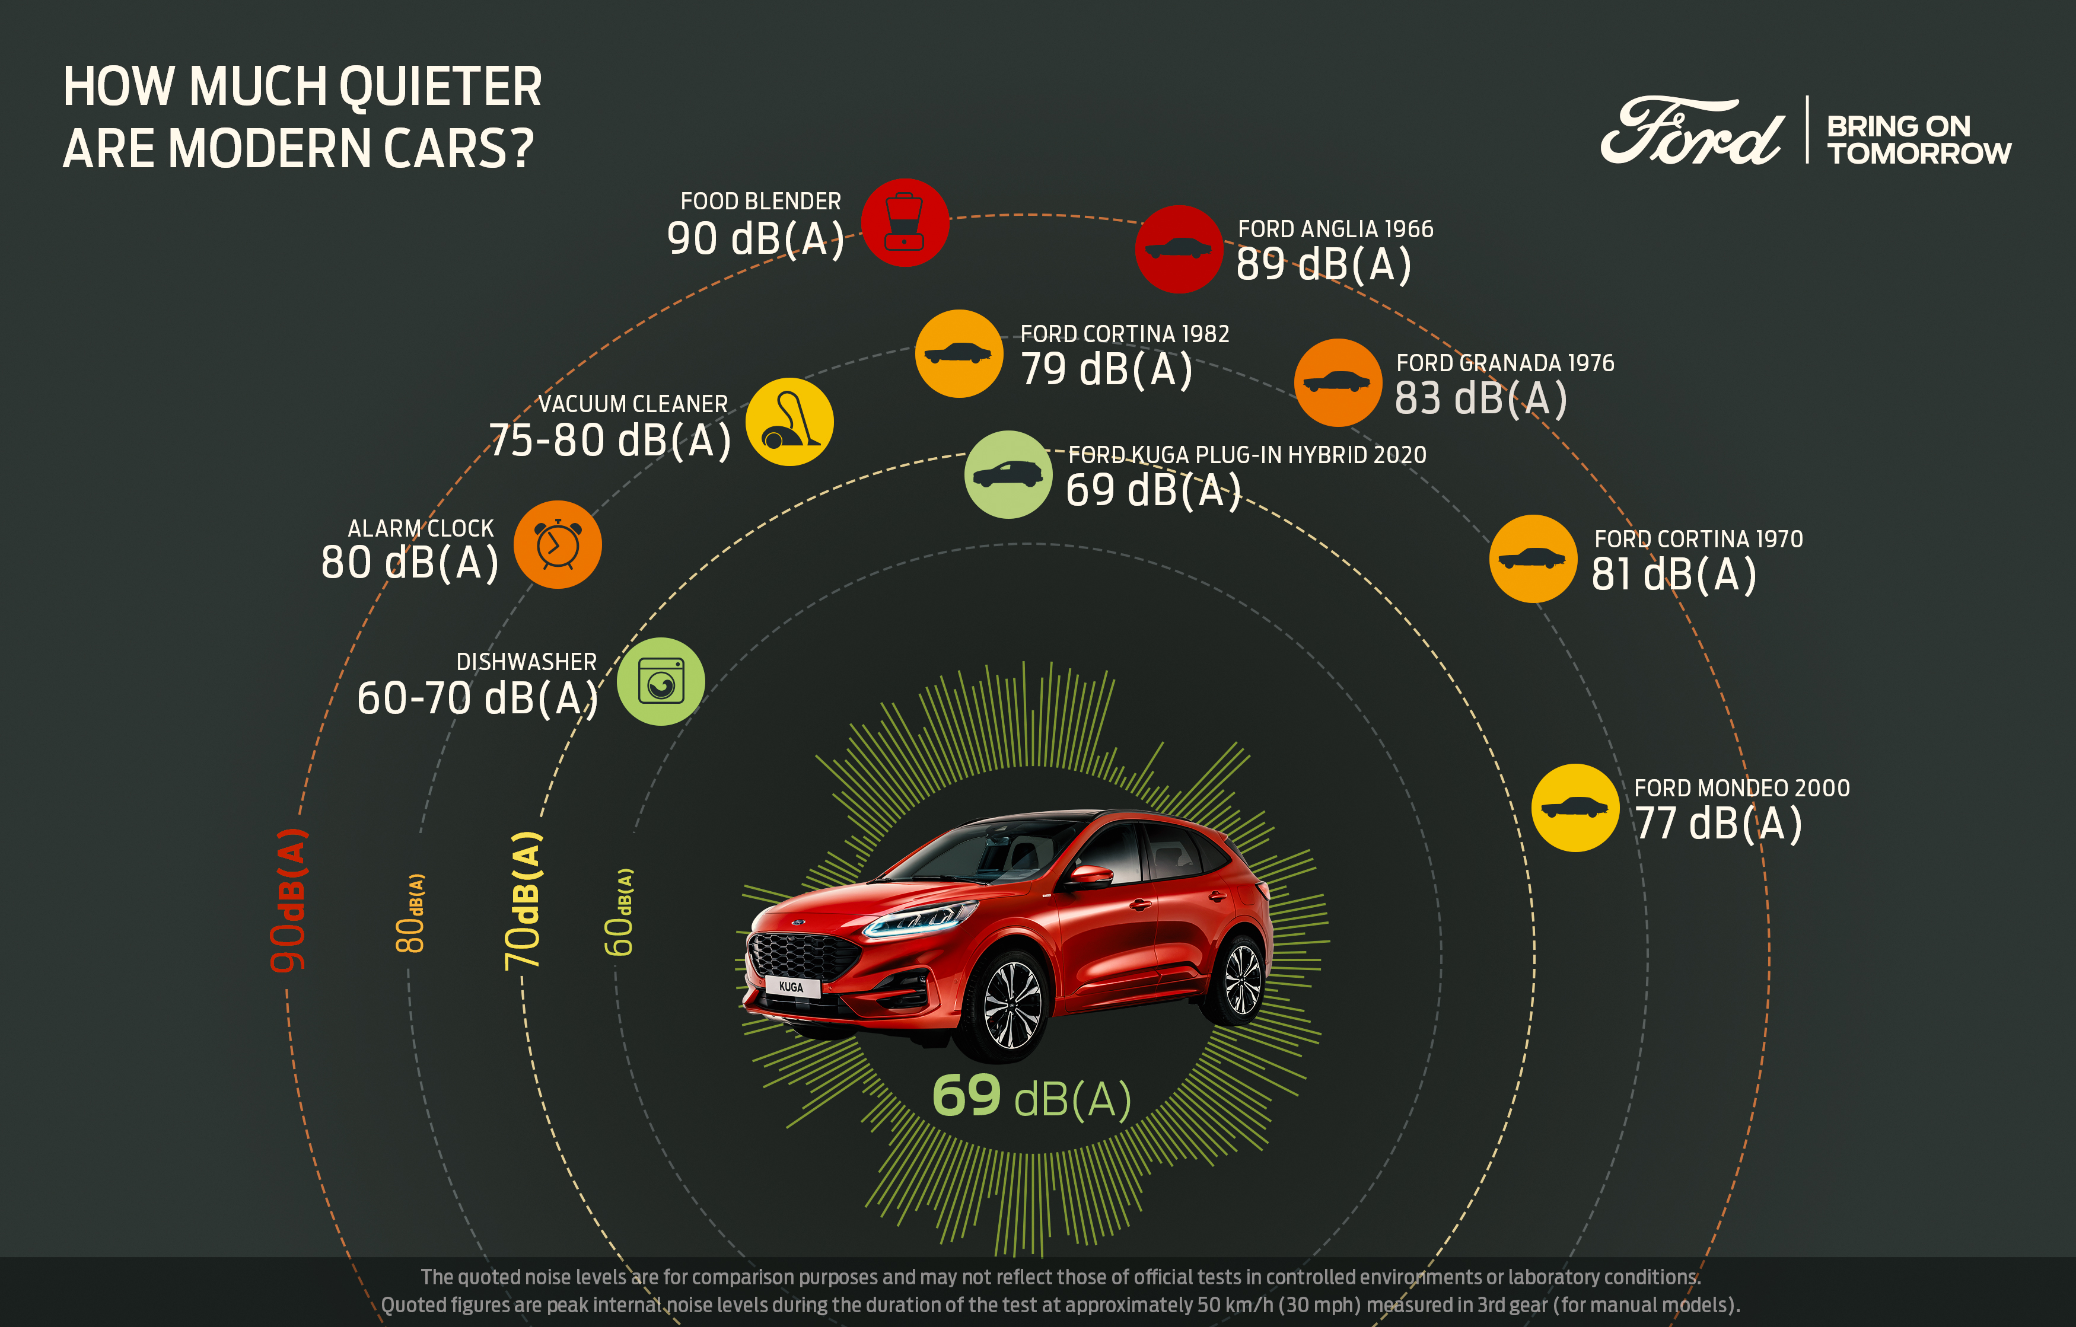
Egy modern autó utasai sokkal kellemesebben beszélgethetnek az autóban, mint régen

Volt idő, amikor egy bizonyos tempó fölött az autóban már kiabálva kellett beszélgetni. Ehhez képest a mai járművek a béke oázisai, ahol kellemesen beszélgethetünk vagy zenét hallgathatunk – akár kis hangerővel is.

A Ford ‘Suttogó Technológiájának’ lényege, hogy sok apró zajforrás csillapításával nagy változás érhető el az autó menetkomfortjában, így a vezető és utasai még kényelmesebb és pihentetőbb utazásra számíthatnak.

Suttogó stratégia

A Kuga SUV esetében a Ford alaposan átvizsgálta az egész szerkezetet, a futóműtől kezdve az ajtótömítésekig, hogy megtalálja a zajkomfort optimalizálásának összes módját.

Jól mutatja a részletekre fordított figyelmet a Kuga Vignale bőr üléskárpitozásának perforálása, ami csökkenti az egybefüggő sík felületek méretét, és ahelyett, hogy visszaverné, inkább elnyeli a zajokat.

A kocsitest alatt áramvonalas hangelnyelő burkolatok találhatók, amelyek segítenek a kívülről érkező út- és szélzaj mérséklésében.
“Suttogó stratégiánk célja, hogy a lehető legcsendesebbé tegyük az utazást. A perforált üléskárpitok elnyelik a hangokat, és több tucat gumiabroncs hangmintáit vizsgáltuk meg.”

Glen Goold, a Ford Kuga program főmérnöke

A Ford mérnökei két éven át tesztek több mint 70 különféle gumiabroncsot változatos útburkolatokon (a murvától kezdve a nyers betonon át egészen a macskakőig), illetve vizes és száraz felületen, minden sebességtartományban, hogy megtalálják azt, amelyik remek tapadás és menetkényelem mellett is csekély zajjal gördül.

Mindemellett azokat a csatornákat is szűkebbre szabták, amelyek a külső karosszériaelemek közt húzódva a kábelek és más szerkezeti elemek vezetésére szolgálnak, hogy a karosszérián belül kevesebb levegő áramolhasson.

Kifinomult elektromos hajtás

A benzin- vagy dízelmotor nélküli autózás már önmagában is csendesebb. A Kuga Plug-In Hybrid hajtása egy benzinmotor, egy elektromotor és generátor, illetve egy 14,4 kWh teljesítményű lítium-ion akkumulátor kombinációjából áll, és nulla károsanyag-kibocsátással, tisztán elektromos hajtással is képes mozgatni az autót.

Ha a vezető az EV Most üzemmódot kapcsolja, a benzinmotor leáll, és kizárólag az elektromotor és az akkumulátor hajtja a járművet; ilyenkor a tesztek tanúsága szerint a kabinba beszűrődő útzaj csupán 52 dB(A), ami körülbelül egy enyhe esőzésnek felel meg.

Emellett a Kuga Plug-In Hybrid Vignale felszereltségében az Aktív Zajkioltás technológiája is szerepel, ami a kabin stratégiai pontjain elhelyezett mikrofonokkal figyeli a kellemetlen, alacsony frekvenciás hangokat. A rendszer úgy oltja ki a nemkívánatos motor- és váltózajokat, hogy velük ellentétes hanghullámokat bocsát ki a B&O audiorendszer hangszóróiból.

Generációs szakadék

Egy, a Ford által megrendelt teszt* szerint az új Ford Kuga Plug-In Hybrid utasait mindössze negyedannyi zaj bombázza, mint nagyszüleiket annak idején egy 1966-os Ford Anglia kabinjában.

A legtöbb ember kétszer olyan erősnek érez egy hangot, ha az mintegy 10 decibellel hangosabb.
“Már a kezdetektől nagyon határozott elképzelésünk volt a Kugáról: vonzó és formás külső karosszéria, ami egy szentély nyugalmát rejti. Így született meg az az autó, ami kellemessé varázsolja a mindennapokat.”

Amko Leenarts, a Ford Európa formatervezési igazgatója

A legerősebb belső zajszint kb. 50 km/órás sebességnél, 3. sebességfokozatban (manuális váltóval)
Modell | Max. decibel dB(A)
1966 Ford Anglia | 89 (89,4)
1970 Ford Cortina | 81 (80,9)
1977 Ford Granada | 83 (82,5)
1982 Ford Cortina | 79 (78,5)
2000 Ford Mondeo | 77 (77,3)
2020 Ford Kuga Plug-In Hybrid | 69 (69,3)

# # #

*A Ford nem hivatalos tesztje a különböző modellgenerációk belső zajszintjének összehasonlításáról. Az eredmények eltérhetnek a kontrollált körülmények közt vagy laboratóriumokban, hitelesített műszerekkel elvégzett vizsgálatok eredményeitől.

Az NEDC-ciklusban mérve a Kuga Plug-In Hybrid legalacsonyabb üzemanyag-fogyasztása 1,2 l/100 km, CO₂-kibocsátása pedig 26 g/km (WLTP: 1,4 l/100 km és 32 g/km), és tisztán elektromos hatótávolsága 72 km (WLTP: 56 km).

Az üzemanyag/energiafogyasztási, CO₂-kibocsátási és az elektromos üzemmódban megtehető hatótávolság adatait az Európai Unió 715/2007/EC számú szabványa által előírt technikai kívánalmak és műszaki adatok alapján, illetve a legfrissebb EC/692/2008 direktíva alapján regisztrálták. A könnyű haszongépjárművek típusbizonyítványa a Világszinten Összehangolt Könnyűgépjármű-Vizsgálati Eljárással (WLTP) készül, és üzemanyag/energiafogyasztási és CO₂-kibocsátási adataikat az Új Európai Vezetési Ciklus (NEDC) és a WLTP eljárás szerint is mérik. A WLTP a 2020-as év végén váltja fel teljesen az NEDC eljárást. Az NEDC kivezetésének időszakában a WLTP által mért üzemanyag-fogyasztási és CO₂₂-értékeket visszaszámítják az NEDC szabvány szerinti értékekre; ez a 'korrelációs eljárás'. Az új értékek némileg különböznek majd a korábbi fogyasztási és emissziós értékektől, mivel a vizsgálat néhány eleme is megváltozik, így előfordulhat, hogy ugyanazon járműhöz különböző üzemanyag-fogyasztási és a CO₂-kibocsátási adatok tartoznak.

